В современном мире наше общество перешло в разряд информационных. Использование компьютерной техники становится массовым и привычным. Наш мир превратился в большое пространство, которое объединено сетью Интернет.
В настоящее время людям приходится ежедневно обрабатывать большой поток информации, особенно учащимся в школе. Это подводит нас к тому, что на уроках информатики необходимо обучить учащихся рациональным способам обработки информации, которая представлена в самых разных видах и формах, так же необходимо научить детей быстро ориентироваться в работе самых разных компьютерных программ.
Учитывая ФГОС ОО, современный ученик должен уметь выполнять следующие действия с информацией: находить нужную информацию из разных источников, уметь обрабатывать информацию различными способами, преобразовывать, сохранять и передавать информацию, в том числе и с помощью компьютера. Большинство детей имеют в своем распоряжении компьютеры, нетбуки, планшеты и т.д., много времени проводят за работой с гаджетами и считают, что обладают хорошими знаниями в области информатики. К сожалению, при этом дети плохо разбираются во внутреннем устройстве данной техники. Когда возникает необходимость в покупке нового устройства, дети всегда обращаются ко мне за помощью, задавая вопрос «Как выбрать технику с правильным соотношением «цена-качество». Для того чтобы помочь детям в таком важном вопросе я разработала практикум «Компьютерная лаборатория».
На первом этапе практикума учащиеся
- изучают внешнее устройство компьютера
- изучают порты системного блока
- 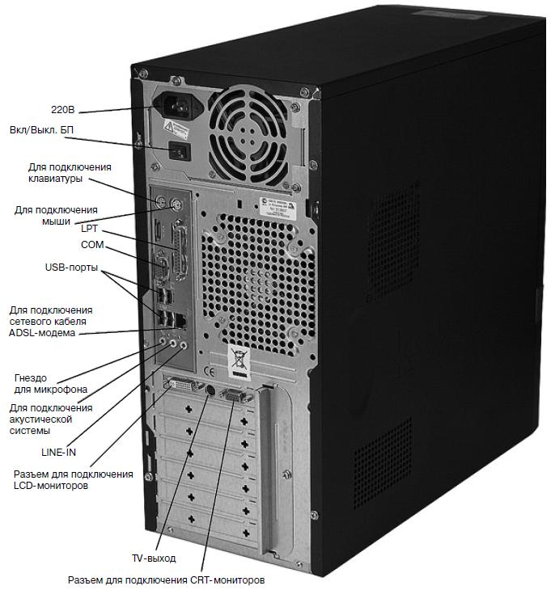выполняют практическую работу по присоединению устройств к системному блоку

На втором этапе ребятам предлагается
- изучить внутренне устройство системного блока
- изучить слоты материнской платы
- узнать какими характеристиками обладает каждое внутренне устройство системного блока
- выявить совместимость оборудования
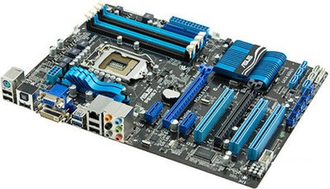
Третий этап заключается в том, что учащиеся должны на виртуальном тренажере собрать комплектацию компьютера, согласно своим предпочтениям и целям использования ПК (или по заданию учителя)
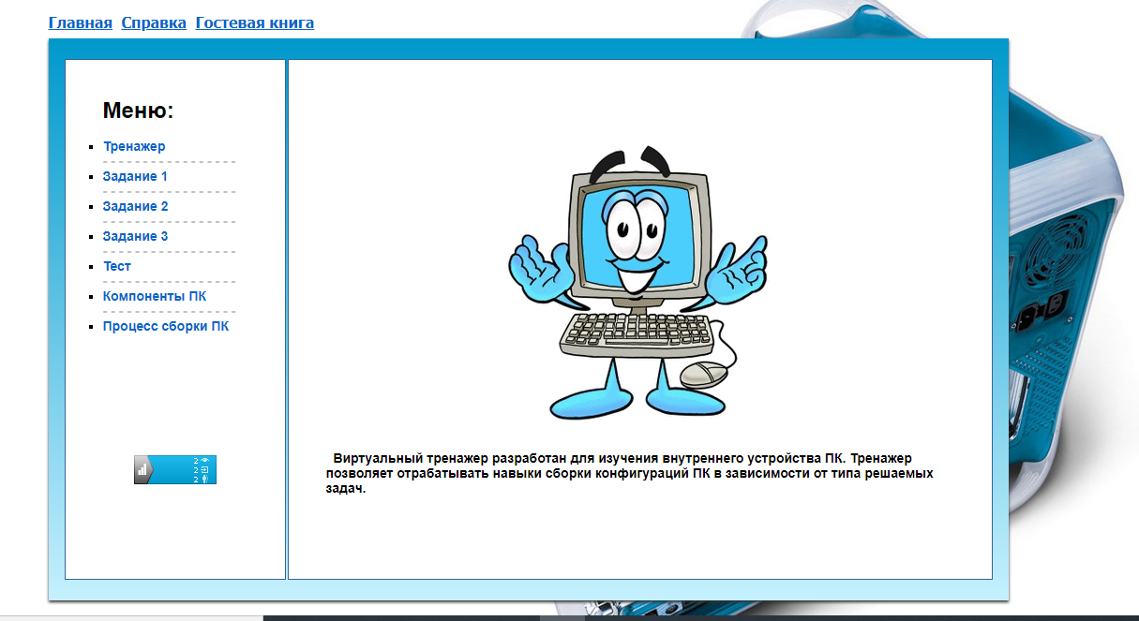
Тренажер находится по адресу: http://assembly-pc.narod.ru/index.html
Программа-тренажер содержит теоретическую и практическую части.
Для самостоятельной работы предлагаю учащимся работу на конфигураторе системного блока онлайн https://www.ironbook.ru/constructor/ . Конфигуратор позволит не только собрать компьютер, но и узнать стоимость компьютера.
Последний четвертый этап – собрать компьютер/ноутбук из составляющих устройств и проверить работоспособность собранного ПК. Выполнение данного этапа проводим с учащимися на старых моделях ПК, находящимися в лаборатории школы.

Данный компьютерный практикум позволяет ученику понять, есть ли у него проблемы в знаниях по информатике и успешно разрешить их с помощью практической работы. Кроме этого полученная учащимися компетентность в области работы с компьютерами, помогает повысить уровень своих достижений на других уроках.
Современный учитель информатики, по моему мнению, должен понимать, что основы, заложенные на каждом уроке информатики, имеют практическую значимость не завтра, а уже сегодня. А так как ребенок живет в реальном мире, то и задачи должны быть реальными. Практика показала, что на уроке информатики даже учащиеся с низкой мотивацией к обучению с интересом ищут способы применения знаний к решению практической задачи, основанной на реальном содержании.
Лучше один раз увидеть, чем семь раз услышать . Но ещё важнее — хотя бы один раз сделать. Тогда помимо знаний появляется умение. А если сделать несколько раз, развивается навык. Поэтому на уроках информатики должна иметь приоритет именно практическая направленность деятельности
Очень важно чтобы практическая деятельность несла развивающий характер, поэтому в ней должно быть минимум инструкций, максимум самостоятельной исследовательской, поисковой, аналитической деятельности. Ребенок должен сам найти правильный алгоритм действий, ведь его решение может оказаться лучшим и оригинальным, чем предложенный учителем.

